ПРИЛОЖЕНИЕ
к постановлению администрации
Дивеевского муниципального округа
Нижегородской области
от __________ № _____

ПРОГНОЗ
социально-экономического развития Дивеевского муниципального округа Нижегородской области на 2026 год и на плановый период 2027 и 2028 годы.

Содержание:

1.Итоги социально-экономического развития Дивеевского муниципального округа Нижегородской области в 2024 году и в 1 полугодии 2025 года.
2.Оценка социально-экономического развития Дивеевского муниципального округа Нижегородской области в 2025 году.
3.Прогноз социально-экономического развития Дивеевского муниципального округа Нижегородской области на 2026 год и на плановый период 2027 и 2028 годы.
4.Основные показатели, характеризующие налогооблагаемую базу муниципального округа в 2026 году и на плановый период 2027 и 2028 годов.

Прогноз социально-экономического развития Дивеевского муниципального округа Нижегородской области на среднесрочный период (на 2026 год и на плановый период 2027 и 2028 годы) разработан с учетом действующей нормативной правовой базы:
- статьей 173 Бюджетного кодекса Российской Федерации;
- Федеральным законом от 28.06.2014 № 172-ФЗ «О стратегическом планировании в Российской Федерации»;
- Законом Нижегородской области от 3 марта 2015 года 2015 года № 24-З «О стратегическом планировании в Нижегородской области»;
- Решением Совета депутатов Дивеевского муниципального округа Нижегородской области от 8 октября 2020 г. № 41 «Об утверждении Положения о бюджетном процессе в Дивеевском муниципальном округе Нижегородской области»;
- Постановлением администрации Дивеевского муниципального окуга Нижегородской области от 18.11.2022 № 1507 «О порядке разработки, корректировки, осуществления мониторинга и контроля реализации прогноза социально-экономического развития Дивеевского муниципального округа Нижегородской области на среднесрочный период».
Прогноз социально-экономического развития Дивеевского муниципального округа Нижегородской области является ориентиром социально-экономического развития Дивеевского муниципального округа Нижегородской области на 2026 год и на плановый период 2027 и 2028 годы для органов местного самоуправления муниципального округа, а также хозяйствующих субъектов при принятии управленческих решений.
Прогноз социально-экономического развития Дивеевского муниципального округа Нижегородской области разработан с учетом сценарных условий социально-экономического развития Нижегородской области и РФ на 2026 год и на плановый период 2027 и 2028 годы, анализа ситуации, сложившейся в муниципальном округе в 2025 году, на основе намерений предприятий и организаций муниципального округа.
Информационная база формирования прогноза:
-данные статистического учета,
-сценарные условия и макроэкономические пропорции,
-прогнозы развития предприятий и организаций.
Прогноз социально-экономического развития Дивеевского муниципального округа Нижегородской области является основой для формирования параметров бюджета Дивеевского муниципального округа Нижегородской области на 2026 год и на плановый период 2027 и 2028 годы.

- Итоги социально-экономического развития Дивеевского муниципального округа Нижегородской области в 2024 году и в 1 полугодии 2025 года.

Показатели | Единица  измерен. | 2024 год | 2025 год январь – июнь
1. Население
Численность населения (среднегодовая) | тыс. чел. | 14,868 | -*
Общий коэффициент рождаемости | на 1000 населения | 5,6 | -
Общий коэффициент смертности | на 1000 населения | 17,6 | -
Коэффициент естественного прироста (убыли) населения | на 1000 населения | -12,0 | -
Коэффициент миграционного прироста (убыли) населения | на 1000 населения | -5,53 | -
2. Производство товаров и услуг
Отгружено товаров собственного производства, выполнено работ и услуг собственными силами (по полному кругу предприятий) в действующих ценах | млн. руб. | 4375,787 | 2227,7
Индекс физического объема (ИФО) | в % к соответствующему периоду предыдущего года | 106,11 | 94,80
Отгружено товаров собственного производства, выполнено работ и услуг собственными силами  (по крупным и средним предприятиям) в действующих ценах | млн. руб. | 2765,499 | 1439,940
ИФО | в % к соответствующему периоду предыдущего года | 114,72 | 89,00
Из общего объема по каждому виду деятельности (по крупным и средним предприятиям)
Обрабатывающие производства в действующих ценах | млн. руб. | 2,2 | 3,217
ИФО | в % к соответствующему периоду предыдущего года | - | -
Ввод в действие жилых домов, общая площадь | тыс. кв. м. | 16,182 | 9,763
Темп роста к предыдущему году | % | 135,0 | 100,9
Объем розничного товарооборота (во всех каналах реализации) в действующих ценах. | млн. руб. | 1848,998 | 926,693
ИФО | в % к соответствующему периоду предыдущего года | 101,2 | 101,4
Объем платных услуг по крупным и средним организациям в действующих ценах | млн. руб. | 123,773 | 64,690
ИФО | в % к соответствующему периоду предыдущего года | 98,3 | 101,9
Прибыль прибыльных организаций (по кругу крупных и средних организаций) | млн. руб. | 858,946 | 184,712
Инвестиции в основной капитал в действующих ценах (по полному кругу предприятий). | млн. руб. | 1005,325 | 176,622
ИФО | в % к соответствующему периоду предыдущего года | 72,88 | 53,0
Численность экономически активного населения | тыс. чел. | 5,784 | -
Среднегодовая численность занятых в экономике | тыс. чел. | 3,272 | -
Среднемесячная заработная плата одного работающего по полному кругу предприятий | руб. | 47676,55 | 52324,69
Реальная заработная плата, к предыдущему году | % | 110,65 | 107,8
Уровень безработицы (официально зарегистрированной) | % | 0,03 | 0,00
Численность безработных, зарегистрированных в государственных учреждениях службы занятости населения (на конец периода) | чел. | 3 | 1
Фонд оплаты труда в действующих ценах | млн.  руб. | 1628,58 | 896,63

* – годовая отчетность
ИФО – индекс физического объема

Развитие Дивеевского муниципального округа как и Нижегородской области в целом, происходило в условиях продолжающегося негативного влияния внешних макроэкономических факторов. Однако рост показателей социально-экономического развития позволяет говорить о непрерывном и стабильном развитии.
В 2024 году была продолжена работа по стабилизации социально – экономической ситуации, связанной с последствиями введения санкционных ограничений в связи с началом СВО 24 февраля 2022 года, оказавших влияние на экономические показатели ряда предприятий. Однако, оперативные и эффективные управленческие решения руководителей предприятий, а также своевременно предпринятые государственные меры поддержки, способствовали сдерживанию негативного влияния введенных финансовых и экономических санкций против российского бизнеса и граждан РФ:
- объем отгруженных товаров собственного производства, выполненных работ услуг по полному кругу организаций составил 4375,787 млн. руб., или 106,11 % к уровню 2023 года в сопоставимых ценах, по крупным и средним предприятиям объем отгрузки составил 2765,499 млн. руб. (114,72% к уровню 2023 г. в сопоставимых ценах);
- объем отгруженной продукции малого предпринимательства составил в 2024 году 1610,288 млн. руб., в 2023 году 1592,237 млн. руб. по сопоставимым данным. Темп роста в действующих ценах составил 101,1%. (94,0 % в сопоставимых ценах). Увеличение связано с ростом объема отгруженной продукции малыми предприятиями в сельском хозяйстве и выполнением работ и услуг в других видах деятельности.
- объем инвестиций в основной капитал по крупным и средним предприятиям составил 1005,325 млн. руб., за соответствующий период прошлого года 1281,948 млн. руб., 72,88% к уровню прошлого года в сопоставимых ценах.
Снижение инвестиций в основной капитал по чистым видам деятельности, в том числе связано с территориальной принадлежностью ряда ключевых предприятий округа к г. Саров после утверждения Генерального плана в 2022 году, а также сокращением финансирования строительства социально – значимых объектов и благоустройства в Дивеевском муниципальном округе, в том числе в рамках развития кластера «Арзамас — Дивеево — Саров».
- объем валовой продукции сельского хозяйства в 2024 году составил 2 млрд. 957 млн.руб. по сравнению с 2023 годом произошло увеличение на 102,5 %;
- уровень среднемесячной заработной платы по полному кругу организаций по итогам 2024 года составил 47,676 тыс. рублей. Темп роста заработной платы по полному кругу в сопоставимых данных к 2023 году составляет 119,1%. Реальная заработная плата – 110,65%.
- уровень официально регистрируемой безработицы на 1 января 2025 года составил 0,03 % (на 1.01.2024 г.- 0,37 %). Напряженность на рынке труда составила 0,01 человек на одно вакантное рабочее место (в 2023 году 0,03);
- показатель прибыли прибыльных организаций (по кругу крупных и средних организаций) увеличился по сравнению с 2023 годом и составил 858,946 млн. руб. (2023 г. – 661,268 млн. руб.);
- объем платных услуг по крупным и средним организациям составил в 2024 году 123,773 млн. руб., в 2023 году 116,556 млн. руб. Темп роста в сопоставимых ценах к 2023 году составил 98,68%.

2. Оценка социально-экономического развития Дивеевского муниципального округа в 2025 году.

Показатели | Единица  измерения | 2025 год  оценка
Численность населения (среднегодовая) | тыс. чел. | 14,691
Общий коэффициент рождаемости | на 1000 населения | 7,49
Общий коэффициент смертности | на 1000 населения | 15,88
Коэффициент естественного прироста (убыли) населения | на 1000 населения | -8,41
Коэффициент миграционного прироста (убыли) населения | на 1000 населения | 2,38
Отгружено товаров собственного производства, выполнено работ и услуг собственными силами (по полному кругу предприятий)  в действующих ценах | млн. руб. | 4176,4
в сопоставимых ценах | % | 87,6
Отгружено товаров собственного производства, выполнено работ и услуг собственными силами (по крупным и средним предприятиям) млн. руб.  в действующих ценах |  | 2466,6
в сопоставимых ценах | % | 81,9
Из общего объема по каждому виду деятельности (по крупным и средним предприятиям)
Обрабатывающие производства в млн. руб.  в действующих ценах |  | 3,79
в сопоставимых ценах | % | 158,2
Ввод в действие жилых домов, общая площадь | тыс. 6кв. м. | 14
Темп роста к предыдущему году | % | 86,5
Объем розничного товарооборота (во всех каналах реализации) в действующих ценах. | млн. руб. | 2039,87
ИФО* оборота розничной торговли, к предыдущему году | % | 101,49
Объем платных услуг по крупным и средним организациям в млн. руб. в действующих ценах |  | 146,15
ИФО объема платных услуг населению по крупным и средним организациям, к предыдущему году | % | 106,86
Прибыль прибыльных организаций по кругу крупных и средних организаций в действующих ценах | млн. руб. | 285,30
Инвестиции в основной капитал в действующих ценах, в млн. руб. ** |  | 957,39
ИФО, к предыдущему году | % | 87,45
Численность экономически активного населения | тыс. чел. | 5,784
Среднегодовая численность занятых в экономике | тыс. чел. | 3,267
Среднемесячная заработная плата одного работающего | руб. | 55643,94
Реальная заработная плата, к предыдущему году | % | 107,2
Уровень безработицы (официально зарегистрированной) | % | 0,05
Численность безработных, зарегистрированных в государственных учреждениях службы занятости населения (на конец периода) | чел. | 4
Фонд оплаты труда в действующих ценах | млн.  руб. | 1909,70
*ИФО – индекс физического объема
**инвестиции в Дивеевском муниципальном округе Нижегородской области реализуются в соответствии с инвестиционным планом, утвержденным постановлением администрации Дивеевского муниципального округа Нижегородской области от 11 июля 2025 года № 814 «Об утверждении инвестиционного плана развития Дивеевского муниципального округа Нижегородской области».
Основная цель социально экономического развития округа в 2025 г. заключается в обеспечении сбалансированного роста экономики и улучшении качества жизни населения, которая достигается, в том числе благодаря выполнению мероприятий, предусмотренных ключевыми задачами национальных проектов и муниципальных программ. Траектория развития Дивеевского муниципального округа в среднесрочной перспективе характеризуется повышенной степенью неопределенности, связанной в первую очередь со степенью влияния антироссийских санкций и эпидемиологических факторов на экономику. Сохраняются риски возникновения новых волн коронавирусной инфекции, а также проблемы, вызванные последствиями пандемии.
Следует отметить, что многие из негативных последствий введения санкционных ограничений в связи с началом военной операции на Украине 24 февраля 2022 года, были благополучно преодолены предприятиями округа и в оценке 2025 года запланирован рост фонда оплаты труда, а также сохранение штата работников.

2.1. Развитие отраслей экономики.
По оценке 2025 г. отгрузка товаров собственного производства по полному кругу предприятий составит 4176,4 млн. руб., что составит 95,44 % к уровню 2024 года в действующих ценах, и 87,6% в сопоставимых.
По оценке 2024 г. отгрузка товаров собственного производства по крупным и средним предприятиям составит 2466,6 млн. руб., или 81,9 % к уровню 2023 года в сопоставимых ценах. По оценке 2025 г. (по крупным и средним предприятиям) 84% в общем объеме отгрузки приходится на вид деятельности сельское и лесное хозяйство, охота и рыболовство и рыбоводство, где основную отгрузку формирует ООО ПП «Дивеевское».

2.2. Малое предпринимательство.
По оценке количество субъектов малого предпринимательства в 2025 году составит 343 (51 МП и 292 ИП), 102 % к уровню 2024 года. Оборот малых предприятий по оценке 2025 года составит 2313,331 млн. руб., 97,5% к уровню 2024 года в сопоставимых ценах. По оценке 2025 года объем отгруженных товаров (работ, услуг) малых предприятий составит 1709,783 млн. руб., что по сопоставимым данным составляет 97,5 % к 2024 году.
По оценке, в малом бизнесе будет занято 26 % от среднесписочной численности занятых в экономике округа, доля малого бизнеса в общем объеме отгрузки составит 41,36%.
В целях сглаживания негативного воздействия пандемии и антироссийских санкций на бизнес реализуется комплекс мер государственной поддержки: финансовая, имущественная, консультационная, образовательная и информационная. Основными направлениями являются: банковские кредиты на льготных условиях, прямая безвозмездная финансовая поддержка субъектам МСП и др.
Для предотвращения негативных последствий управленческих решений, администрацией округа производится оценка регулирующего воздействия проектов нормативных правовых актов.
Администрацией округа по-прежнему будут приниматься меры, направленные на снижение административной нагрузки на предпринимательство.

2.3.Финансовое состояние.
По крупным и средним организациям прибыль в 2025 году оценивается в сумме 285,3 млн. руб., что в основном приходится на вид деятельности сельское и лесное хозяйство, охота и рыболовство и рыбоводство.

2.4. Розничный товарооборот и платные услуги.
По оценке в 2025 году объем розничного товарооборота (во всех каналах реализации) составит 2039,87 млн. руб., темп роста составит 101,49 % к уровню 2024 года в сопоставимых ценах.
Оценка объема платных услуг населению по крупным и средним организациям осуществлена на основании оценки доли 1 кв. в годовом значении и фактических данных 1 кв. 2025 года и составляет 146,15 млн. руб. или 106,86% в сопоставимых ценах к 2024 году. В структуре платных услуг наибольший удельный вес принадлежит коммунальным услугам.

2.5. Оплата труда.
Несмотря на сохраняющуюся экономическую неопределенность в условиях санкционного воздействия, реализация мер, направленных на обеспечение устойчивого развития экономики, позволит в 2025 году обеспечить положительную динамику показателей уровня жизни населения округа.
Оценка фонда оплаты труда по полному кругу организаций в 2025 году составит 1909,7 млн.руб., что составляет 107,7% к уровню 2024 года в сопоставимых ценах. Оценка реальной заработной платы 2024 года составляет 107,2 %. Оценка фонда оплаты труда на 2024 г. основана на фактической информации 1 кв. 2025 года, данных ключевых предприятий округа (форма 1-Предприятие), а также формирования ассигнований для работников бюджетной сферы, в том числе категорий, которым предусмотрено повышение зарплаты в соответствии с указами Президента РФ.

2.6. Инвестиционная деятельность на территории Дивеевского муниципального (городского) округа Нижегородской области
Инвестиции в основной капитал за счет всех источников финансирования по оценке 2025 года по полному кругу предприятий составят 957,39 млн. руб. (87,45 % к уровню 2024 года в сопоставимых ценах). За полугодие 2025 года инвестиции в основной капитал за счет всех источников финансирования по полному кругу предприятий составили 176,622 млн. Снижение данного показателя обусловлено сокращением финансирования строительства социально – значимых объектов и благоустройства в Дивеевском муниципальном округе. Оценка объемов инвестиций произведена на основании мероприятий, которые определены:
- Адресной инвестиционной программой Нижегородской области на 2025-2027 годы;
- Перечня мероприятий по развитию паломническо – туристического кластера «Арзамас – Дивеево – Саров» Нижегородской области;
- Сведений от предприятий и организаций, формирующих реальный сектор экономики Дивеевского муниципального округа.

- Прогноз социально-экономического развития
Дивеевского муниципального округа Нижегородской области
на 2026 год и на период до 2028 года.

3.1. Развитие отраслей экономики.
Прогноз социально-экономического развития Дивеевского муниципального округа Нижегородской области на 2026-2028 годы сформирован с учетом ожидаемой ситуации до конца 2025 года, прогнозных намерений хозяйствующих субъектов и основных параметров прогноза социально – экономического развития Дивеевского муниципального округа Нижегородской области.
В среднесрочной перспективе развитие экономики округа будет определяться преимущественно развитием сельскохозяйственного комплекса и малого предпринимательства. При этом темпы роста будут обусловлены реализацией комплекса системных мер, направленных на повышение конкурентоспособности малого и среднего предпринимательства, стимулирование их экономической активности, путем создания благоприятных условий для развития, в том числе через оптимизацию системы государственной поддержки.
По прогнозу в 2026 году, объем отгруженных товаров в целом по муниципальному округу составит 4459,3 млн. руб., 101,3% к уровню 2024 года в сопоставимых ценах, (в действующих ценах прогнозируется увеличение на 7 %).

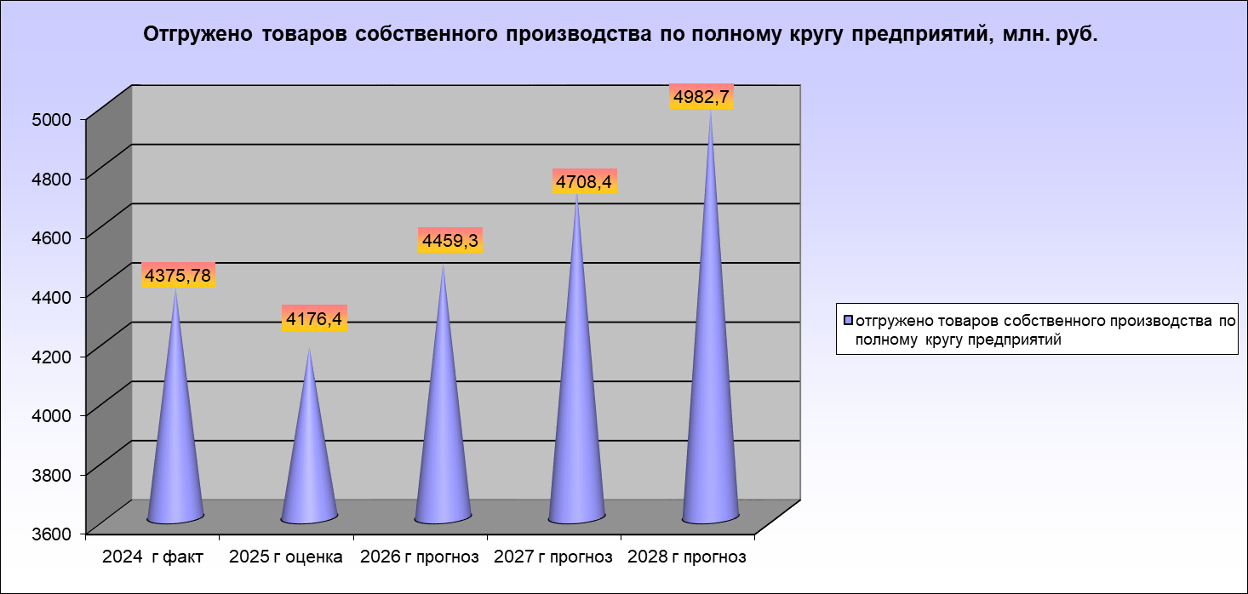

Объем отгруженных товаров (по крупным и средним предприятиям) в 2026 году составит 2657,2 млн. руб., 102,2 % к уровню 2025 года в сопоставимых ценах (в действующих ценах прогнозируется увеличение на 8 %).
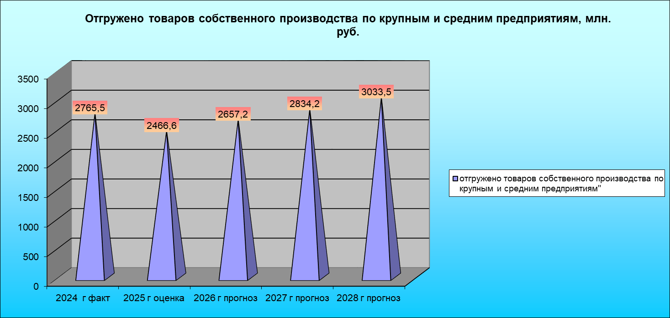
Показатель объема отгрузки обрабатывающих производств (по крупным и средним предприятиям) в 2026 году прогнозируется в значении 3,97 млн. руб.
По другим видам экономической деятельности прогнозируется сохранение объемов отгруженной продукции по сравнению с уровнем 2025 года. На 2027-2028 г.г. прогнозируется сохранение объемов отгруженной продукции с небольшим ростом.

3.2. Развитие агропромышленного комплекса.
Прогноз по производству сельхозпродукции рассчитан, исходя из сложившейся текущей ситуации, с учетом планируемых мероприятий по развитию отрасли.
В 2026 году прогнозируется:
- в растениеводстве собрать зерна (в весе после доработки) 50224,2 тонны, картофеля 14553,1 тонн.
- в животноводстве производство скота и птицы (в живом весе) 905 тонн, молока 15242,7 тонн, яиц 230,8 млн. штук.
Основной задачей в растениеводстве и животноводстве является обеспечение роста производства сельскохозяйственной продукции. Для этого предусматривается сохранение и рост посевных площадей под основные продовольственные культуры, внедрение передовых технологий, реализация комплекса агротехнических, культуртехнических мероприятий.

3.3. Малое предпринимательство.
Приоритетными направлениями поддержки и развития малого предпринимательства в прогнозном периоде будет:
- закупка товаров, работ услуг для обеспечения государственных и муниципальных нужд в соответствии с положениями статьи 30 Федерального закона от 5 апреля 2013 года № 44-ФЗ «О контрактной системе в сфере закупок товаров, работ, услуг для обеспечения государственных и муниципальных нужд» (для субъектов малого предпринимательства, социально-ориентированных некоммерческих организаций – не менее 37% совокупного годового объема закупок);
-развитие инфраструктуры поддержки субъектов малого предпринимательства и др.
- работа Центра развития предпринимательства Дивеевского муниципального округа» (АНО «ЦРП Дивеево») учредителем является администрация Дивеевского муниципального округа Нижегородской области, первостепенной задачей которого является помощь предпринимателям от поиска идей развития бизнеса и помощи в выборе правовой формы, регистрации бизнеса, до консультирования по привлечению денежных средств в виде субсидирования и софинансирования, предоставления готовых инструкций решения насущных проблем;
- организация работы окна «Мой бизнес», позволяющего любому предпринимателю получить в одном месте все меры поддержки и услуг.
В 2026 году и на период до 2028 года прогнозируется сохранение количества малых и микропредприятий и небольшое увеличение индивидуальных предпринимателей по сравнению с оценкой 2025 года. Оборот малых и микропредприятий в 2026 году прогнозируется в объеме 2438,250 млн. руб., а также 2535,780 млн.руб. и 2637,211 млн. руб. в 2027 и 2028 г.г. соответственно.

3.4.Финансовое состояние.
Согласно прогнозным значениям на 2026 и 2027-2028 г.г. на территории Дивеевского муниципального округа будет функционировать 1 среднее предприятие: ООО ПП «Дивеевское». На основании анализа фактических данных и прогнозных намерений по форме 1-Предприятие сформированы показатели прибыли крупных и средних предприятий: 2026 г. – 288,3 млн.руб., 2027 г. – 294,3 млн.руб. и 2028 г. 295,4 млн.руб.
Прогноз прибыли прибыльных организаций по полному кругу организаций в 2026 г. составляет 261,075 млн. руб. или 100,0 % к 2025 г. в сопоставимых ценах. В 2027 и 2028 г.г. 103,5% в сопоставимых ценах.

3.5. Розничный товарооборот и платные услуги.
Прогноз розничного товарооборота до 2028 года сформирован с учетом потребительских цен и базовых параметров развития Нижегородской области. В среднем рост по обороту розничной торговли составит 106,2-104,0%, по платным услугам -103,1-102,9%.

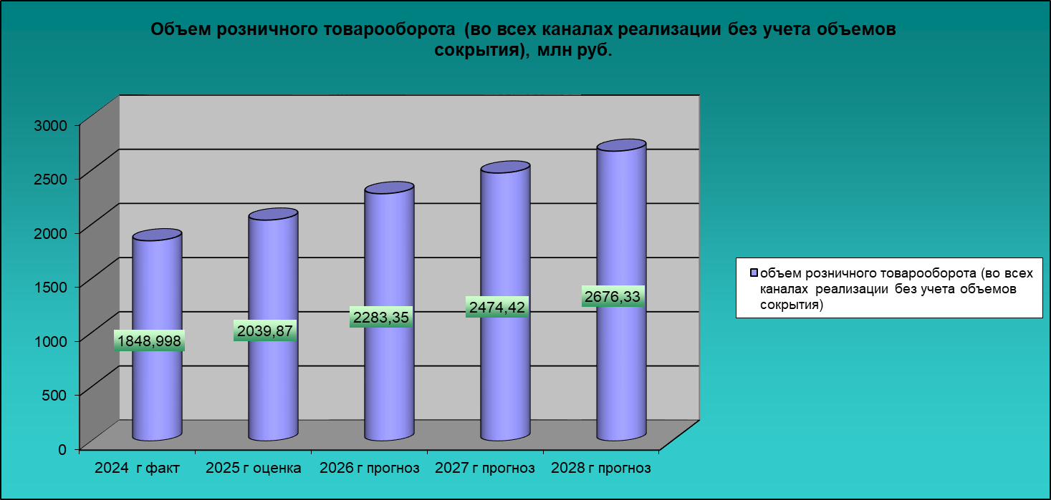

В 2026 году объем платных услуг по крупным и средним организациям прогнозируется в объеме 158,97 млн. руб., в сопоставимых ценах 103,1 % к уровню 2025 года. Прогноз до 2028 года сформирован с учетом небольшого роста объема платных услуг в сопоставимых ценах в связи с учетом изменения уровня денежных доходов населения и стоимости услуг. В перспективе необходимо развивать услуги по ремонту и техническому обслуживанию автомоторных средств, ремонту и строительству жилых построек, ремонту и индивидуальному пошиву одежды и т.д.

3.6.Оплата труда.
Прогноз фонда оплаты труда на 2026 год сформирован в соответствии с уточненным прогнозом-экономического развития России на 2026-2028 годы с повышением на 107,7% в действующих ценах к уровню 2025 года в сумме 2057,70 млн. руб. При этом уровень реальной заработной платы в 2026 году составит 102,2 %. Среднемесячная заработная плата в 2026 году прогнозируется на уровне 59956,29 руб.
Размер ФОТ на 2027 – 2028 годы спрогнозирован с ежегодным приростом -108% в действующих ценах.
Реальная заработная плата на 2027 – 2028 годы прогнозируется на уровне- 104%.

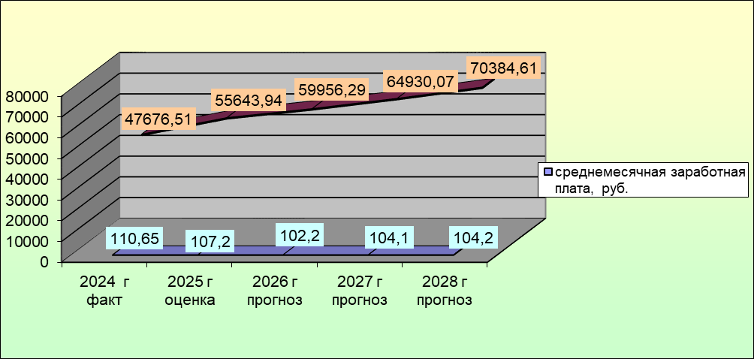

  - Инвестиции
В прогнозируемом периоде (2026−2028 г.г.) инвестиционное развитие Дивеевского муниципального округа Нижегородской области направлено на стимулирование инвестиционной деятельности, развитие инфраструктуры, создание благоприятного климата для развития предпринимательства.
Информация о реализации инвестиционных проектов, создании необходимой для инвесторов инфраструктуры на территории Дивеевского муниципального округа Нижегородской области реализуется в рамках инвестиционного плана, утвержденного постановлением администрации Дивеевского муниципального округа Нижегородской области от 11 июля 2025 года № 814 «Об утверждении инвестиционного плана развития Дивеевского муниципального округа Нижегородской области».
Ключевые инвестиционные проекты, планируемые к реализации на территории Дивеевского муниципального округа Нижегородской области в среднесрочном периоде, с указанием характеристик:

№ | Наименование проекта | Ответственный исполнитель за реализацию проекта | Наименование населенного пункта | Сроки реализации | Сумма инвестиций, млн.
1 | Строительство здания  рынка | ООО "2 АГрупп" | с. Дивеево | 2026 | 80,000
2 | Строительство ливневой  канализации и очистных  сооружений,  расположенных по  адресу: Нижегородская  область, Дивеевский  округ | Министерство  энергетики и жилищно-  коммунального  хозяйства  Нижегородской  области ,АНО "УК по  развитию Саровско-  Дивеевского  Кластера "Развитие  культуры и туризма  Нижегородской  области" | с. Дивеево | 2027 | 232,323
3 | Реконструкция очистных  сооружений в с.Дивеево | Министерство  энергетики и  жилищно-  коммунального  хозяйства  Нижегородской  области,  Администрация  Дивеевского  муниципального  округа | с. Дивеево | 2028 | 252,525
4 | Строительство автомобильной дороги Саров - Кременки в Дивеевском округе Нижегородской области | Министерство транспорта и автомобильных дорог Нижегородской области, ГКУ НО "Главное управление автомобильных дорог" | с. Кременки | 2026 | 12,403
5 | Строительство здания Дивеевского РЭС. Производственное отделение Южные электрические сети (400кв.м.) (1 шт.) | ПАО «Россети Центр и Приволжье» -«Нижновэнерго» | с. Дивеево | 2024-2026 | 296,710
6 | Модернизация и  установка  дополнительных  датчиков. ПС110кВ  Дивеево Южный  высоковольтный РЭС | ПАО «Россети Центр и Приволжье» -«Нижновэнерго» | с. Дивеево | 2026 | 43,785
7 | Реконструкция ул.  Октябрьская от перекрестка  Нагорного до  перекрестка переулок  Голяково, с  переустройством  инженерных сетей | АНО "УК по развитию  Саровско-  Дивеевского кластра» | с. Дивеево | 2026 | 215,000
8 | Реконструкция  очистных сооружений  в поселкеСатис  Дивеевского муниципального  округа Нижегородской  области | Министерство  энергетики и  жилищно-  коммунального  хозяйства  Нижегородской  области,  Администрация  Дивеевского  муниципального  округа | п. Сатис | 2027-2028 | 219,023
9 | Реконструкция участка  автомобильной дороги(22  ОП РЗ22К-0064)  Выездное -Дивеево-  Сатис км17+600км  34+000, км  39+240 км45838в  Дивеевском районе  Нижегородской области | Министерство  транспорта Российской  Федерации, ГКУНО  "Главное управление  автомобильных дорог" | с. Дивеево | 2025 | 364,944
10 | Реконструкция филиала  МБОУ" Ивановская  СОШ" Елизарьевская  ООШ, Дивеевскийокруг,  с. Елизарьево, ул.  Прокеева, д.2а" | Министерство наукии  высшего образования  Российской  Федерации, Министерство  образования инауки  Нижегородской области,  администрация  Дивеевского  муниципального округа | с. Елизарьево | 2025-2026 | 294,619
11 | Капитальный ремонтздания  ГБУЗ НО"Дивеевская  центральная районная  больница имениакадемика  Н.Н. Блохина",с.Дивеево,  ул.Космонавтов, д.1а | Министерство  здравоохранения  Российской Федерации,  министерство  здравоохранения  Нижегородской области | с. Дивеево | 2026-2027 | 372,364

4.Основные показатели, характеризующие налогооблагаемую базу округа на 2026-2028 годы.

Показатели | Ед.  измерения | 2024 год (отчет) | 2025 год  оценка | 2026 год  прогноз | 2027 год  прогноз | 2028 год  прогноз
1.Отгружено товаров собственного производства, выполнено работ и услуг собственными силами (по полному кругу предприятий)
в действующих ценах | млн. руб. | 4375,78 | 4176,4 | 4459,3 | 4708,4 | 4982,7
в сопоставимых ценах | % | 106,1 | 87,6 | 101,3 | 101,5 | 101,8
2.Отгружено товаров собственного производства, выполнено работ и услуг собственными силами (по крупным и средним предприятиям)
в действующих ценах | млн. руб. | 2765,499 | 2466,6 | 2657,2 | 2834,2 | 3033,5
в сопоставимых ценах | % | 114,72 | 81,9 | 102,2 | 102,6 | 102,9
Из общего объема по каждому виду деятельности (по крупным и средним предприятиям):
Обрабатывающие производства
в действующих ценах | млн. руб. | 2,2 | 3,79 | 3,97 | 4,15 | 4,32
в сопоставимых ценах | % | 91,2 | 158,2 | 99,4 | 100,5 | 100
3. Объем розничного товарооборота (во всех каналах реализации без учета объемов сокрытия)
в действующих ценах | млн. руб. | 1848,998 | 2039,87 | 2283,35 | 2474,42 | 2676,33
в сопоставимых ценах | % | 101,24 | 101,49 | 106,2 | 104,2 | 104,0
4. Объем платных услуг по крупным и средним организациям
в действующих ценах | млн. руб. | 123,773 | 146,15 | 158,97 | 170,13 | 182,06
в сопоставимых ценах | % | 98,32 | 106,86 | 103,1 | 102,9 | 102,9
5.Численность работников по территории, формирующих ФОТ | тыс. чел. | 2846,58 | 2860 | 2860 | 2860 | 2860
6.Фонд заработной платы, всего | млн. руб. | 1628,58 | 1909,7 | 2057,7 | 2228,4 | 2415,6
7. Реальная заработная плата (всего по району) | % | 110,65 | 107,2 | 102,2 | 104,1 | 104,2
8.Прибыль прибыльных организаций по кругу крупных и средних организаций | млн. руб. | 858,946 | 285,300 | 288,300 | 294,300 | 295,400
9. Объем инвестиций в основной капитал (по полному кругу предприятий)*
в действующих ценах | млн. руб. | 1005,325 | 957,39 | 1054,498 | 1147,125 | 1247,888
в сопоставимых ценах | % | 72,88 | 87,45 | 104,5 | 104,6 | 104,6
10. Доля отгруженных товаров (работ, услуг) на предприятиях малого и среднего предпринимательства в общем объеме отгруженных товаров (работ, услуг) | % | 36,80 | 41,36 | 41,05 | 40,55 | 39,86

*инвестиции в Дивеевском муниципальном округе Нижегородской области реализуются в соответствии с инвестиционным планом, утвержденным постановлением администрации Дивеевского муниципального округа Нижегородской области от 11 июля 2025 года № 814 «Об утверждении инвестиционного плана развития Дивеевского муниципального округа Нижегородской области».

